V1模型介绍

# 配置：

环境：python3.8.18

设备软件：pychram,vscode,conda ,labelimg

# 训练环节：

通过filmora得到抽帧jpg图片

进入conda,进入标注软件环境：

#cmd

#conda activate py38

#labelimg

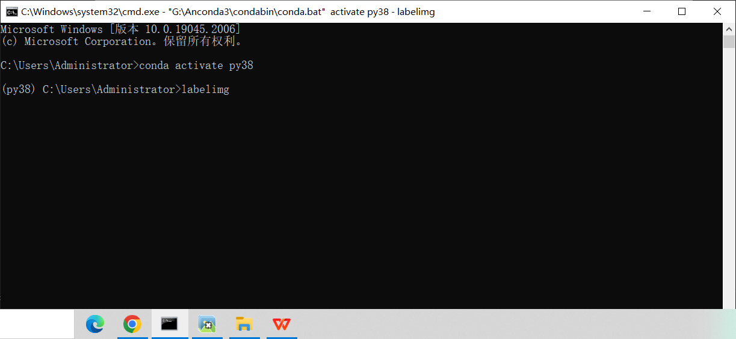

修改保存路径,修改保存格式

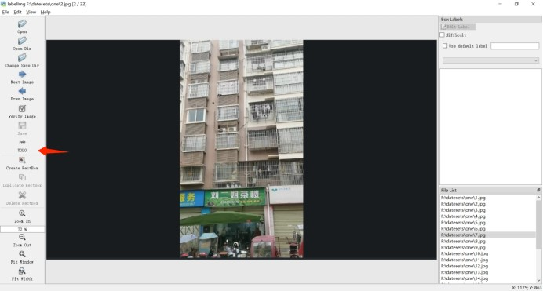

开始标注：

鼠标右键，选择create rectbos

标注物暂时定为fall

得到数据，且命名与原图片相同

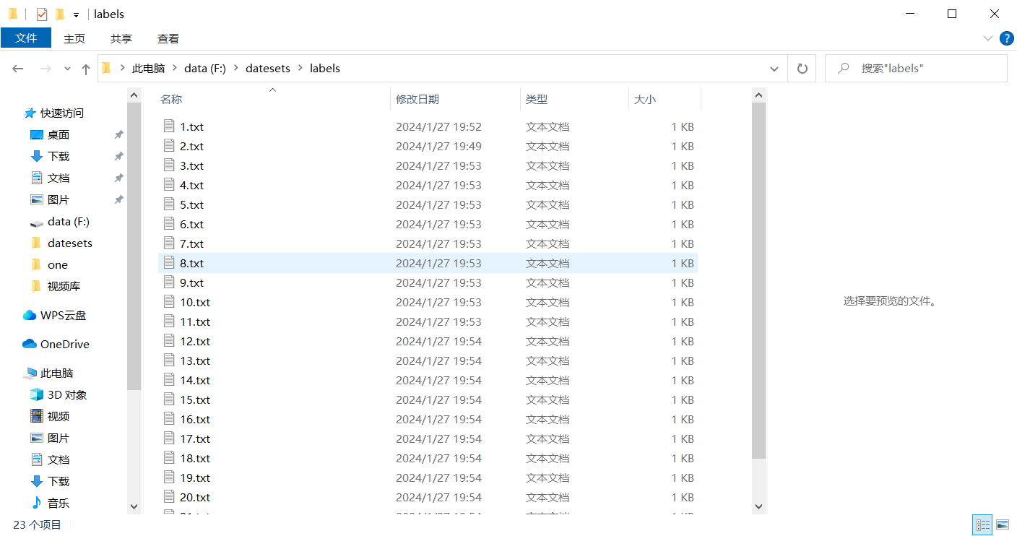

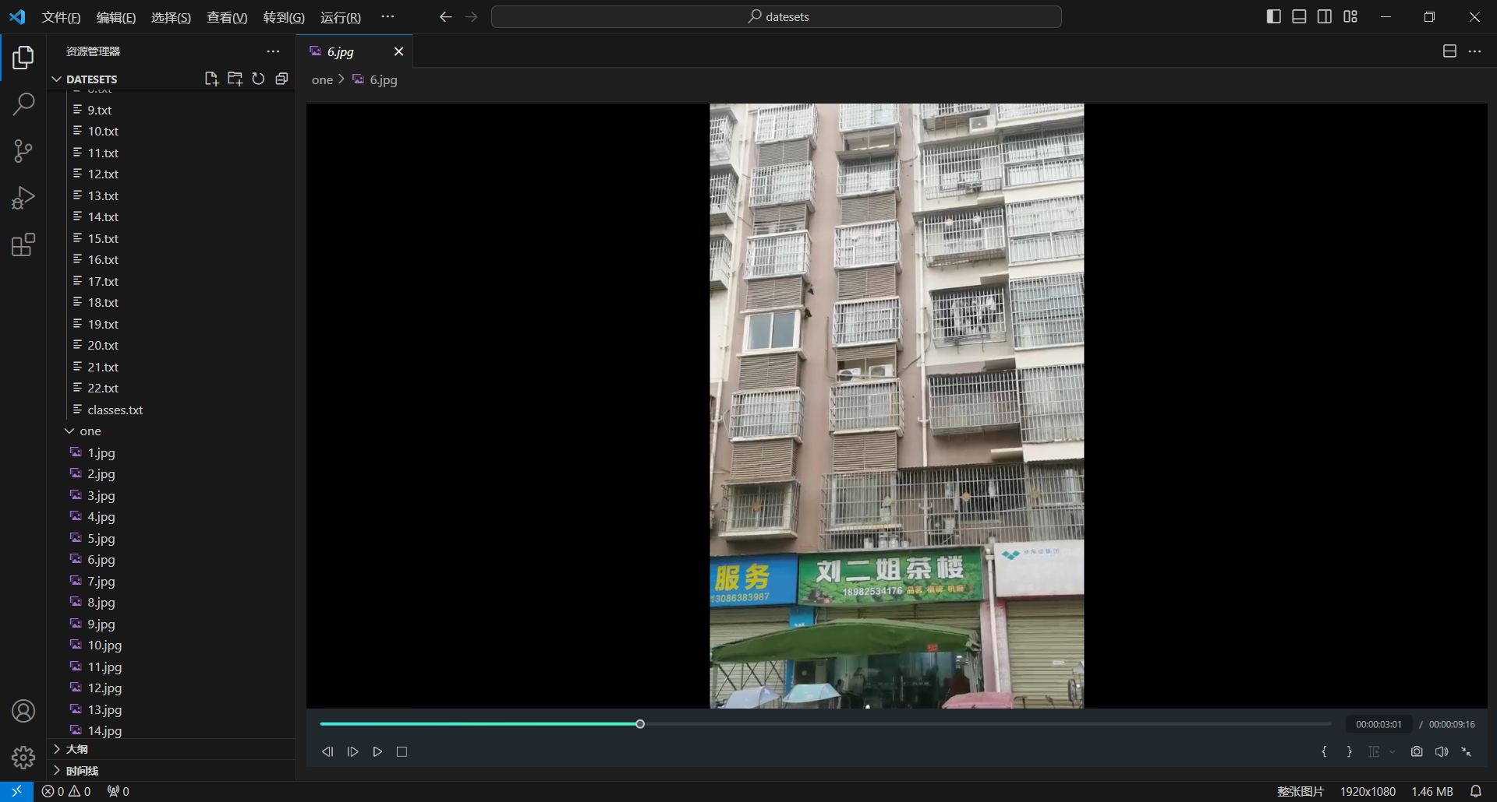

划分训练集和测试集：

将11到18划分为测试集，1到10，18到21划分训练集

数据集描述文件：bvn

修改文件，**注意bvn的路径，一定要对应的磁盘，例如这次用的是f盘下的datasets**

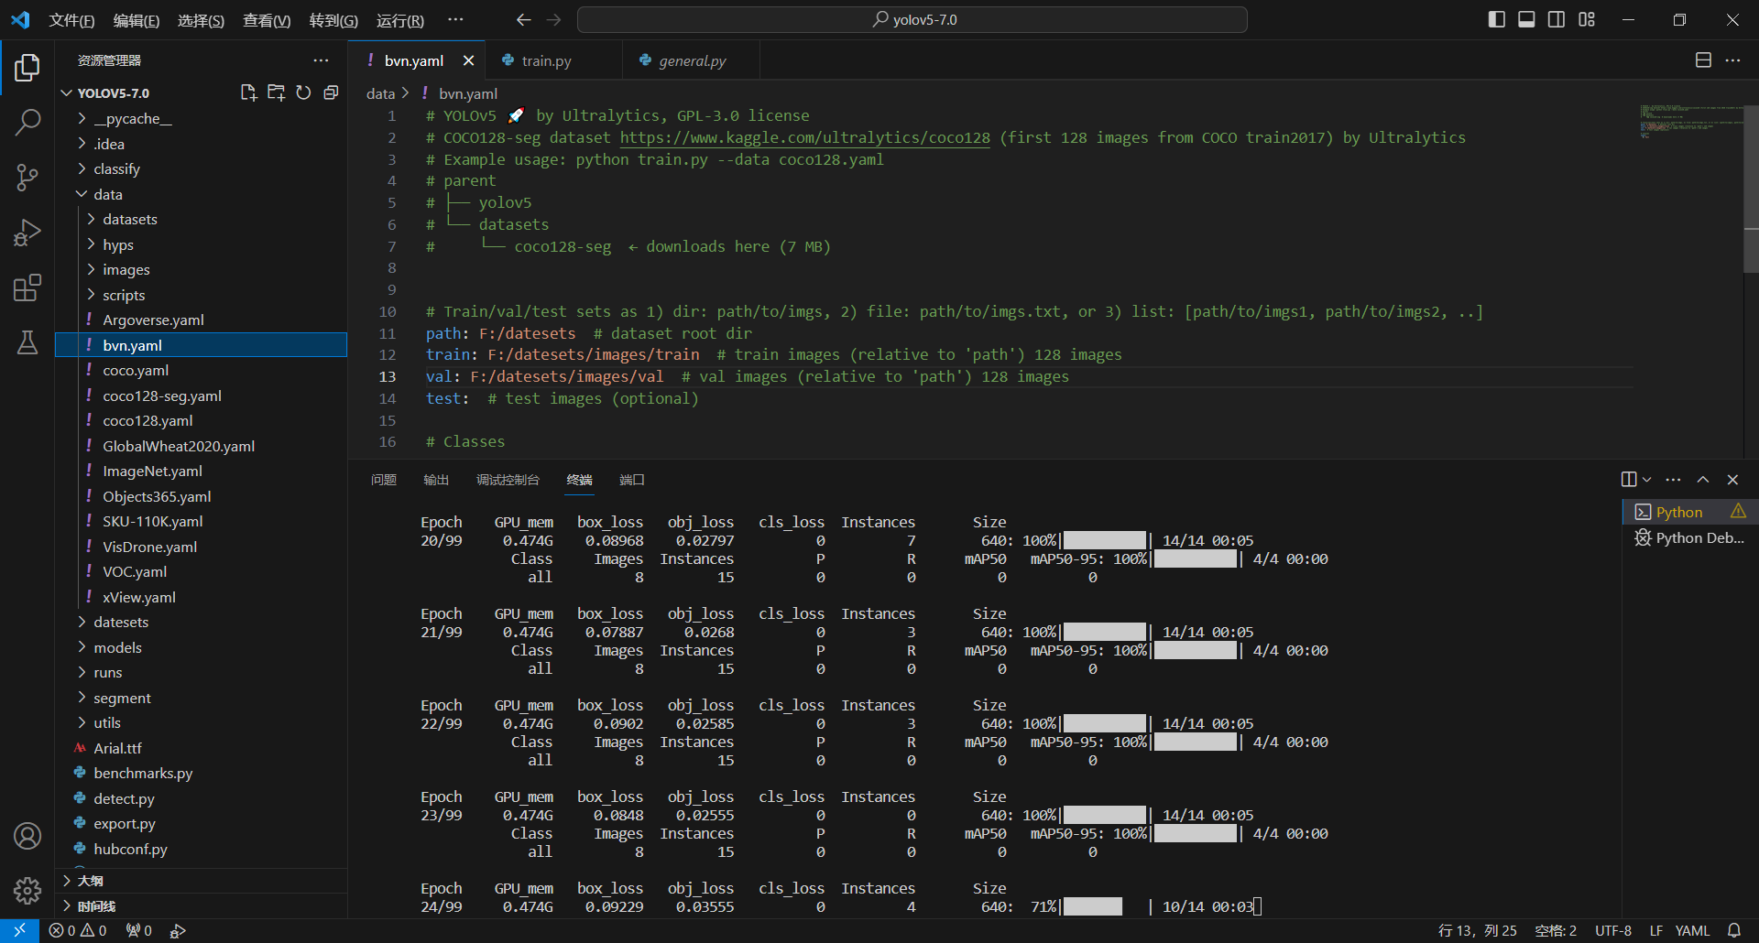

修改train.py中的data

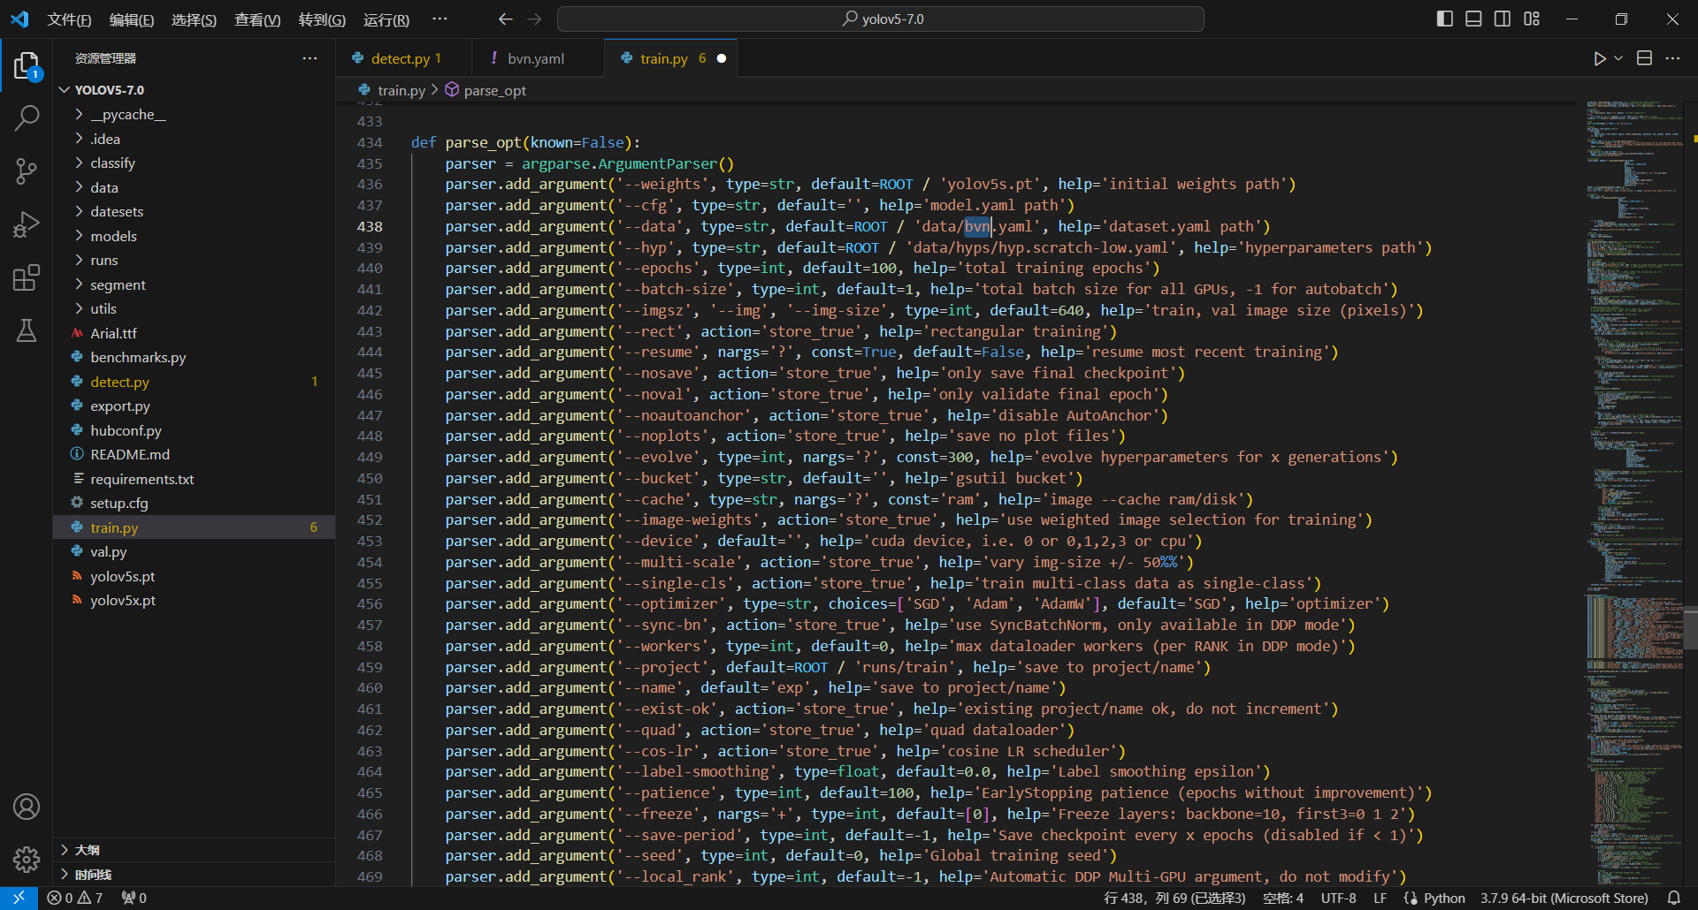

开始训练

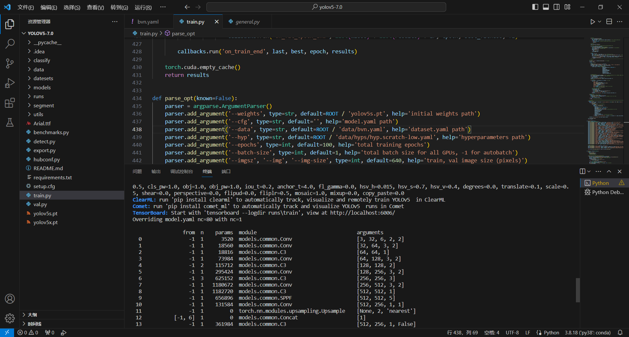

输出结果

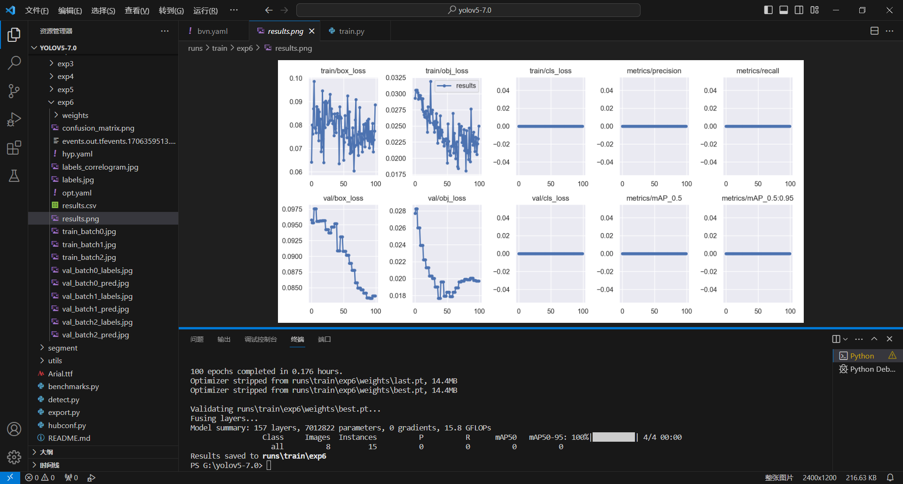

有最好的模型和最混乱的模型选择。

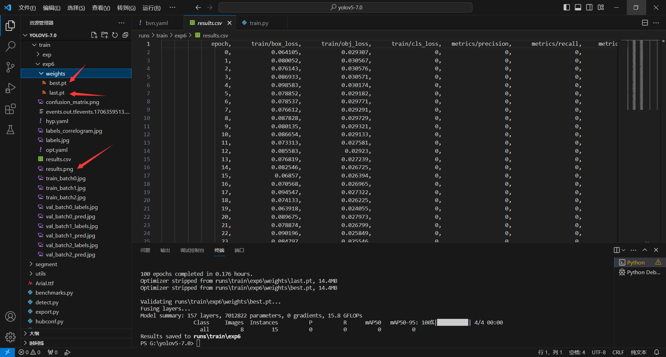

# 后续任务：

1：做一个数据集大概在300左右的模型，调用摄像头，可采用树莓派摄像头或者调用ipad

摄像头测试模型，准确度在80以上，查查文献，看看yolo技术的更新和发展。

2：图片抽帧，尝试用opencv来做。

3：将全部代码整理好上传github。